Дата: 22.10.

Клас: 1 – Б

**Предмет**: Фізична культура

**Те**ма: Організаційні вправи. Різновиди ходьби та бігу. Комплекс ЗРВ. Рухливі ігри "Донеси м'яч", "Ми веселі школярі", "Квач". Чергування ходьби та бігу. Ходьба змійкою. Вправи на відновлення дихання.

**Мета** : повторити правила безпеки та поведінки на уроках фізкультури; тренувати у виконанні організовуючих вправ; загально-розвивальних вправ без предметів; продовжити знайомство з вправами для відновлення дихання; сприяти вихованню морально-вольових якостей: витривалості, сили, спритності, здорового способу життя.

**Хід уроку**

Під час дистанційного навчання дуже не хочеться вставати з ліжка, особливо дітям. Для того, щоб ранок розпочинався з користю, рекомендуємо зайнятись разом зарядкою. І корисно і приємно. У сьогоднішніх відео діти виконають ряд фізичних вправ, які легко виконувати вдома. Ніяке обладнання чи спортзал не потрібно!

1. **Пригадайте правила техніки безпеки під час занять фізкультурою в домашніх умовах:**

<https://youtu.be/Gl04yaXfpL>

**2. Комплекс загально-розвивальних вправ.**

- Вітаю! Почни день із зарядки!

<https://www.youtube.com/watch?v=KlUuqo5O92w>

**3. Ходьба змійкою.**

-Виконайте новий різновид ходьби – змійкою.

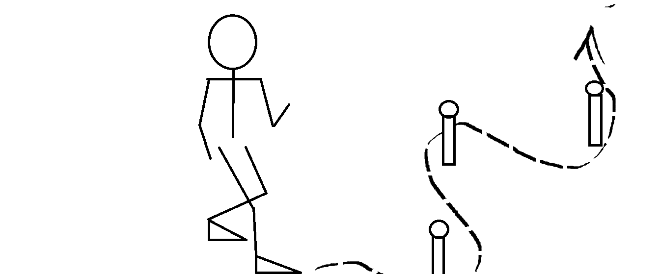

**4. Вправи для відновлення дихання.**

- Підняти руки через сторони вгору – вдих, опустити руки – видих.

**5. Рухливі ігри. «Донеси м'яч»**

Правила гри:

Кілька пар гравців змагаються між собою, намагаючись якнайшвидше добігти до фінішу:

1. Покласти м'яча на плечі і притиснути його головами з обох боків.

2. Затиснути м'яча плечима.

3. Затиснути м'яча спинами.

4. Утримуючи м'яча, затиснути його лобами і рухатись боком.

Перемагає пара, яка дісталася фінішу першою без втрати м'яча.

**«Ми веселі школярі»**

Правила гри:

Діти утворюють коло, тримаючись за руки. Одна дитина — «квач», — стає всередині кола, в руках тримає хустину або на руці у неї пов'язка. На слова вчителя:

Ми весела дітвора.

Любим бігати й гуляти,

Нумо, спробуй нас піймати! —

діти ходять по колу праворуч або ліворуч (за домовленістю), і, щойно промовлене останнє слово, зупиняються і голосно разом кажуть: «Раз — два — три — лови!». Почувши слова «Лови!» діти розбігаються, а «квач» їх ловить. Спіймана дитина не може бути «квачем». «Квач» не ловить за лінією. Коли буде спіймано 2-3 дітей, гру завершують. На слова вчителя: «У коло, всі у коло!» — діти займають правильне коло. Учитель обирає найспритнішу дитину на роль «квача», і гру повторюють.

**«Квач»**

Правила гри: Обирається ведучий — «квач» (зазвичай, за допомогою лічилки). Обраний «квач» починає лічити голосно: «Раз, два, три!», а на рахунок «три» біжить за іншими учасниками, намагаючись доторкнутись до одного з них рукою («поквачити»). Якщо це вдається, то «квачем» стає той, до кого доторкнулись. Він голосно оголошує: «Я — квач!» і тільки після цього він може бігти і поквачувати.

**6. Руханка:**

<https://www.youtube.com/watch?v=MOnDK>

Бажаю вам гарного настрою і міцного здоров’я!